Обучение работников МАОУ СОШ № 5 с УИОП навыкам
оказания первой помощи

Согласно ч. 3 ст. 41 «Закона об образовании», миссия оказания первой медицинской помощи, в отсутствии медицинского работника, возложена на педагогов. Часть 1 статьи 31 Федерального закона от 21 ноября 2011 г. N 323-ФЗ «Об основах охраны здоровья граждан в Российской Федерации» выделяет состояния, требующие до медицинской помощи:
- Потеря сознания и обморок
- Остановка дыхания и кровообращения
- Наружные и внутренние кровотечения
- Инородные тела верхних дыхательных путей
- Травмы различных областей тела
- Ожоги, эффекты воздействия высоких температур, теплового излучения
- Отморожение и другие эффекты воздействия низких температур
- Отравления

Общее правило для оказания любой помощи: убедиться, что нет опасности для того, кто будет оказывать помощь. Иначе вместо одного пострадавшего появится два и более.

Первую помощь пострадавшему нужно оказывать быстро и под руководством одного человека. Противоречивые советы со стороны, суета, споры и растерянность ведут к потере драгоценного времени.
Если вы уверены, что окажете первую помощь пострадавшему лучше окружающих, не стесняйтесь брать командование на себя и организуйте действия других людей.
Вам точно будет страшно — это нормально. Бояться будете и за себя, и за пострадавшего, и за то, что можете где-то допустить ошибку. Перед тем как что-то сделать, быстро спросите себя, что будет хуже: неумелое действие или бездействие. Главный принцип оказания любой помощи — не навреди. Соблюдайте его всегда.
Вызвать скорую медицинскую помощь, а по возможности доставить пострадавшего в медицинскую организацию нужно незамедлительно. Оказывающий первую помощь должен знать:
- основы оказания первой помощи пострадавшим;
- перечень состояний, при которых оказывается первая помощь;
- признаки (симптомы) нарушений жизненно важных систем организма;
- правила, методы, приемы оказания первой помощи пострадавшим применительно к особенностям конкретной ситуации;
- способы транспортировки пострадавших.
Оказывающий первую помощь должен уметь:
- оценивать состояние пострадавшего, диагностировать вид, особенности поражения (травмы), определять вид необходимой первой помощи, последовательность проведения соответствующих мероприятий;
- проводить непрямой массаж сердца и искусственное дыхание;
- останавливать кровотечение путем наложения жгута, давящих повязок и т.д.;
- накладывать повязки, косынки, транспортные шины при переломах костей скелета, вывихах, тяжелых ушибах;
- оказывать помощь при поражениях электрическим током, при тепловом, солнечном ударе, при острых отравлениях;
- использовать подручные средства при оказании первой помощи пострадавшим, при переносе, погрузке, транспортировке пострадавшего;
- определять необходимость эвакуировать пострадавшего попутным (неприспособленным) транспортом;
- пользоваться аптечкой первой помощи.

- Потеря сознания и обморок

Потеря сознания - это состояние, при котором человек лежит без движения, не реагирует на вопросы и не воспринимает происходящего.
При потере сознания отключается часть мозга, ответственная за сознательное мышление. При этом отделы мозга, управляющие рефлексами, процессами дыхания и кровообращения (в частности, продолговатый мозг) - могут работать.

Потеря сознания происходит при:
- значительном недостатке кислорода в крови (или же недостатке крови)
- сотрясении мозга (ударе мозга об череп)
- сильной боли или нервном потрясении
Потерю сознания могут вызвать: переутомление, переохлаждение, перегревание, недостаток кислорода в воздухе, сильная боль, глубокое эмоциональное потрясение, обезвоживание организма (например вследствие тяжёлого поноса, рвоты), травма головы, кровоизлияние, удар током или отравление.
Как правило, потеря сознания не возникает внезапно. Чаще всего организм человека подает первые признаки в виде головокружения, тошноты, звона в ушах, резкой слабости, помутнения в глазах, холодного пота, а также чувства пустоты в области головы и онемение конечностей. Человек начинает бледнеть, его пульс ослабевает, артериальное давление снижается. После чего глаза закрываются, пропадает тонус мышц и человек падает.

Обморок представляет собой кратковременную потерю сознания, вызванную недостатком кислорода из-за нарушений кровоснабжения головного мозга.

Кратковременная потеря сознания не несет опасности для жизни и здоровья человека и часто не требует медицинского вмешательства. Длительность такого состояния составляет от нескольких секунд до нескольких минут.

Около 50% обмороков составляют сбои в работе вегетативной нервной системы, при которых происходит сокращение кровеносных сосудов.
25% обмороков приходится на сердечные отклонения.
- нарушения в работе сосудистой системы (инсульт, атеросклероз, ишемические атаки, приступы стенокардии, нарушения сердечного ритма, инфаркт миокарда).
- резкое увеличение внутричерепного давления (гидроцефалия, внутреннее кровотечение, опухоль).
- внезапное понижение в крови сахара, электролитов (болезни почек и печени, гипоксия, гипогликемия, анемия).
- инфекционные заболевания могут стать причиной обморочного состояния.
- вследствие эпилепсии, различных травм, в период полового созревания у девочек.
Ситуационные обмороки, случаются вследствие определенных ситуаций (взятие крови, кашель, дефекация, мочеиспускание, глотание).
- расслоение аорты.
- нарушение нервной регуляции сосудов при резком изменении положения (переходе из горизонтального в вертикальное положение) либо при глотании; - анемии и гипоксии, особенно при подъеме на большую высоту (где находится разреженный воздух) либо пребывании в душном помещении.

Причины обмороков и потери сознания необходимо знать, чтобы уметь различать эти состояния и оказывать необходимую человеку первую помощь.

Обморок является характерным проявлением некоторых заболеваний. Поэтому при частых обмороках необходимо обязательно показаться врачу и пройти обследование на предмет выявления патологических процессов в организме.

Чем отличается обморок от потери сознания
Потеря сознания может нести человеку определенную опасность, ведь в этом состоянии происходит расслабление мышц, что в свою очередь чревато тяжелыми последствиями (например, вследствие западания языка человек может задохнуться).
Во время обморока же, напротив, защитные рефлексы нашего организма (дыхание, глотание) не перестают работать, так же, как и не происходит уменьшения мышечного тонуса, а сам обморок ограничивается лишь кратковременной потерей памяти.
Потеря сознания и обморок главным образом характеризуются отсутствием у пострадавшего восприятия окружающей действительности и происходящего с ним.

Не нужно относиться к потере сознания - как к защитной реакции мозга (типа, пусть полежит без сознания, отдохнет). При потере сознания в тканях мозга могут происходить необратимые изменения. Поэтому, если это возможно, нужно быстро вернуть человека в сознание.
Что делать при потере сознания, обмороке
1. Если вы видите, что человек теряет сознание - постарайтесь не дать ему упасть и удариться головой

2. Устраните фактор, который привел к потере сознания (если он все еще действует). Например, вынесите человека из душного помещения или откройте окно, уберите от него провод под напряжением и т.д.
3. Положите человека на пол. Он не должен сидеть! Чтобы обеспечить доступ кислорода, расстегните воротник, ослабьте пояс. Ничего не подкладывайте под голову, а еще лучше немного приподнимите его ноги вверх. Это нужно для того, чтоб облегчить приток крови к мозгу.
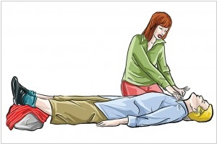
4. Постарайтесь привести его в сознание с помощью внешних стимулов - похлопывания по щекам, холодной воды или нашатыря. Если нашатыря не окажется, поднесите ватку, смоченную уксусом.
5. Если он не приходит в сознание, проверьте наличие дыхания и пульса двумя пальцами на шее (на сонной артерии)
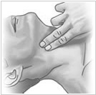
6. Если дыхания и пульса нет – сделайте искусственное дыхание и массаж сердца (ссылка)
7. Если дыхание и пульс есть - поверните человека на бок. Это нужно, чтобы в случае рвоты он не захлебнулся.
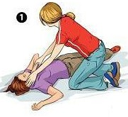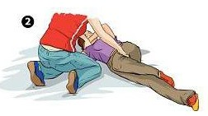

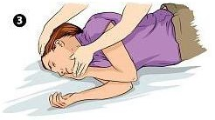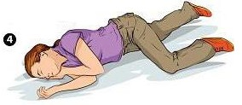

8. Вызовите скорую (0-3)

Первая помощь при обмороке и потере сознания дает возможность до приезда скорой помощи поддержать жизнедеятельность организма пострадавшего. В большинстве случаев первая помощь позволяет избежать летального исхода.

При возвращении сознания, больному следует удержаться от вставания. Следует полежать примерно 20-30 минут. По истечении этого времени можно пробовать приподняться. Делать это нужно постепенно, сначала присев и если отсутствует головокружение, то можно полностью вставать.

Как выжить при сердечном приступе, когда ты один?

Если Вы внезапно почувствовали сильную боль в груди, которая начинает отдавать в вашу руку и подниматься к вашей челюсти, вы один, и вы находитесь далеко до больницы…
перед тем, как человек потеряет сознание, у него есть всего около 10 секунд, после того как его сердце начинает биться неравномерно и он начинает чувствовать, что сейчас потеряет сознание…. можно помочь себе многократным и очень энергичным кашлем.
Перед каждым кашлем нужно сделать глубокий вдох. Кашель должен быть глубоким и продолжительным как при отхаркивании мокроты из глубины легких. Вдох и кашель должны повторяться примерно каждые 2 секунды без перерывов, пока не подоспеет помощь или пока не почувствуете, что сердце опять начало биться нормально.
Глубокие вдохи поставляют кислород в легкие, а кашляющие движения сжимают сердце и поддерживают циркуляцию крови. Сжимающее давление на сердце так же помогает ему восстановить нормальный ритм.

- Остановка дыхания и кровообращения

Причины нарушения дыхания и кровообращения

Внезапная смерть (остановка дыхания и кровообращения) может быть вызвана заболеваниями (инфаркт миокарда, нарушения ритма сердца и др.) или внешним воздействием (травма, поражение электрическим током, утопление и др.)
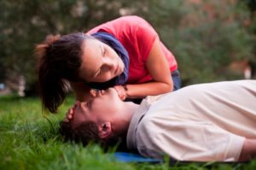
Человек перестает дышать.
- человек резко теряет сознание. Одновременно отмечают отсутствие реакции на любые раздражители;
- исчезает пульс. Чтобы проверить его наличие, необходимо поместить два пальца на сонную артерию на шее (неподготовленные люди, не имеющие медицинского образования, могут не знать точно где именно надо искать пульс. Это приведёт к задержке с проведением непрямого массажа сердца).
- пострадавший не дышит. Понять это можно по тому, что грудная клетка не двигается (не проверяйте дыхание с помощью зеркальца или перышка — вы тратите время на его поиск, вам может помешать влажность на улице, а при использовании перышка ветер может помешать достоверности результата. В такой ситуации вы ошибочно посчитаете мертвого человека живым);
- зрачки становятся широкими, и при этом нет реакции на свет (не проверяйте зрачковый рефлекс – это нужно уметь делать правильно и никак не с помощью обычного фонарика. Если человек жив, слишком яркий свет при отдельных заболеваниях может повредить сетчатку. Наконец, существуют неврологические нарушения, при которых этот рефлекс не будет работать у особы с сохраненными витальными функциями);
- кожа резко бледнеет и может приобретать синеватый оттенок.

Если присутствуют эти симптомы, значит произошла остановка. Требуется обязательно вызвать врачей скорой помощи, а до их прибытия попытаться самостоятельно запустить сердце. Следует обратить внимание на время, когда были начаты мероприятия по оказанию первой помощи, и запомнить его.
Однако помните, что любые действия можно предпринимать только в том случае, если нет ни дыхания, ни пульса, а человек не приходит в сознание. При обычном обмороке не происходит остановки мышцы и она продолжает биться. Кроме того, нельзя применять массаж сердечной мышцы, если есть перелом грудной клетки, черепа, а также при раковых образованиях. В остальных случаях можно реанимировать сердечную мышцу.
Оптимальное время для проведения реанимационных действий – это не более пяти минут после наступления смерти. Если же помощь оказана позже, возникает угроза развития тяжелых осложнении со стороны центральной нервной системы и других внутренних органов.
Реанимационные действия:
- поместить человека на твердую поверхность (делать массаж на кровати – бесполезно. Нужно перенести человека на пол);
- голову немного запрокинуть назад и приоткрыть челюсть;

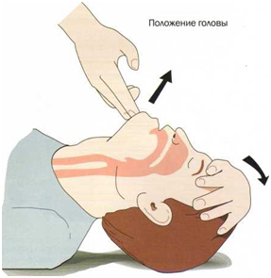

(В 85% случаев у человека, который лежит на спине без сознания, язык закрывает дыхательные пути, поэтому нужно немного запрокинуть голову. Открыв рот, вы увидите, нет ли во рту рвотных масс. Если есть - их нужно вытащить, обернув свои пальцы марлей.)
- чередуют искусственное дыхание и массаж.
Воздух вдувают в рот больного, зажимая при этом ему нос, либо с помощью специальной маски. 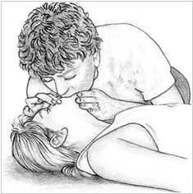
(не делайте ИВЛ без защиты (без пленки-клапана) незнакомых людям – высокий риск передачи инфекции. Если во время проведения искусственной вентиляции грудная клетка не подымается, стоит предположить, что воздух проходит в желудок, или же дыхательные пути закупорены. В первом случае ограничьтесь НМС, во втором – очистите рот.

Искусственное дыхание и непрямой массаж сердца
Место приложения усилий — нижняя часть грудины по центру. Руки соединяются замком или кладутся одна на другую в области на 3 – 4 см выше мечевидного отростка, пальцы зажимаются в замок. Далее начинают надавливания на грудную клетку только ладонями, пальцами работать не нужно, с частотой более 100 в минуту, быстро и сильно… Правила здесь такие: лучше чаще, минимум перерывов, полная «эластическая отдача» грудной клетки (возврат в исходное положение), не менее 5 см в глубину. У новорожденных и детей до 3-х лет сжатия грудной клетки производят 2 – 3 пальцами.
При правильном проведении массажа сердца используется не только сила рук, но и тяжесть тела, что позволяет более длительно и эффективно поддерживать жизнь пострадавшего. Нередко при массаже сердца пострадавшему повреждают грудину или ломают ребра, но такие травмы можно считать незначительными по сравнению со спасенной человеческой жизнью.
Каждые 2 – 3 минуты необходимо следить за эффективностью реанимации.
• Проверять пульс на сонной артерии.
• Состояние зрачков.
У детей массаж сердца следует проводить предельно аккуратно, только одной рукой, а у детей грудного возраста — кончиками пальцев с частотой 100-120 нажатий в минуту.
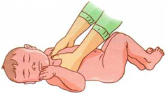Если оживление проводит один человек, то через каждые 15 нажатий на грудину с интервалом в 1 секунду он должен приостановить массаж, провести 2 сильных искусственных вдоха методом «рот ко рту» или «рот к носу». При участии двух человек необходимо после каждых 5 нажатий производить вдох. Если через 1 час после начала массажа и вентиляции легких сердечная деятельность не возобновляется и зрачки остаются широкими, оживление можно прекратить.
Детям до трех-пяти лет искусственная вентиляция осуществляется методом «изо рта в рот и нос». При этом голову ребенка отбрасывают назад. Тот, кто оказывает помощь, делает глубокий вдох. Плотно, герметично охватывает открытым ртом губы и нос ребенка и проводит выдох. Средняя продолжительность выдоха должна составлять 1 секунду. Частота вдуваний воздуха — 28-30 в минуту детям до года, с каждым годом частота вдуваний воздуха уменьшается за минуту на два раза.
Проведенные мероприятия считаются эффективными, если обнаруживается пульс на сонных, бедренных или плечевых артериях, изменяется окраска кожных покровов из синюшной до обычной, наступает сужение расширенных до этого зрачков, появляется самостоятельное дыхание. При появлении у пострадавшего пульса и дыхания нельзя сразу прекращать реанимационные мероприятия. Это можно сделать только при наличии ровного и стабильного пульса и достаточно частого дыхания. Сознание обычно восстанавливается позже. После восстановления дыхания и сердечной деятельности необходимо придать пострадавшему устойчивое боковое положение.

4. Наружные кровотечения

СВОЕВРЕМЕННО И ПРАВИЛЬНО ОКАЗАННАЯ ПЕРВАЯ ПОМОЩЬ ПРИ КРОВОТЕЧЕНИЯХ СПОСОБСТВУЕТ СОХРАНЕНИЮ ЖИЗНИ И БЫСТРОМУ ВЫЗДОРОВЛЕНИЮ ПОСТРАДАВШЕГО.
Одна из самых важных, но отнюдь не единственная функция крови — перенос кислорода и питательных веществ. Она доставляет их к тканям, а от них забирает продукты обмена веществ и углекислый газ. При значительном кровотечении происходит существенная потеря этой необходимой организму субстанции. Очень чувствительна к дефициту кислорода нервная система и сердечная мышца. Смерть головного мозга при полном прекращении поступления крови в него наступает у человека и животных всего через 5-6 минут.
Чаще всего кровотечения группируют по анатомическому принципу, с учетом повреждённого кровеносного сосуда.
По этой классификации выделяют 3 основных вида кровотечений:
Артериальное. Струя крови пульсирующая, алого цвета. Характеризуется высокой скоростью потери крови и является наиболее опасным.
Венозное. Кровь темная, может вытекать медленнее.
Капиллярное. Кровь ярко-красная, выступает медленно и в небольшом объеме. Иногда проявляется в виде маленьких капель на поверхности кожи.

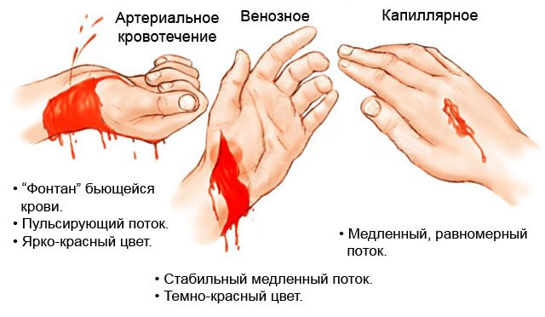
Основные действия при оказании первой помощи:
Если кровотечение сильное, пострадавшего надо уложить и приподнять ему ноги.
Временно остановить кровь можно путем пережатия поврежденного сосуда или сильного сгибания конечности или накладывания жгута.
Немедленно вызвать неотложную помощь.
К ране нельзя прикасаться, нельзя промывать, удалять из нее инородные тела.
Если раневая поверхность загрязнена, то ее края надо очистить в направлении от раны; вокруг повреждения нанести (при наличии) антисептик: йод, перекись водорода. Йод не должен попасть внутрь раны.
ВИДЕО: Помощь при кровотечении
https://www.youtube.com/watch?v=LiugJ_SsI34&feature=emb_logo

при артериальном кровотечении

При кровотечении из сонной, бедренной или подмышечной артерии изливающаяся кровь ярко красного цвета, выбрасывается сильной пульсирующей струей. Если человек потеряет более 1 литра крови - он может умереть. Главное в подобной ситуации – не растеряться и как можно быстрее оказать пострадавшему первую помощь.
Первая помощь при кровотечениях из артерий конечностей производится путем их пережатия, сильного сгибания конечности и накладывания жгута. Если не удается сдавить сосуд конечности пальцами, надо максимально согнуть конечность, предварительно положив на сустав изнутри плотный валик.
Способы прижатия артерий:
- Сонная артерия – прижать ладонь к задней части шеи пострадавшего и нажать пальцами другой руки на артерию. Прижатие проводится на стороне ранения большим пальцем руки, когда остальные располагаются на затылке пострадавшего, или четырьмя пальцами при подходе сзади. Важно учитывать направление крови по сонной артерии: ее пережимают ниже места повреждения.
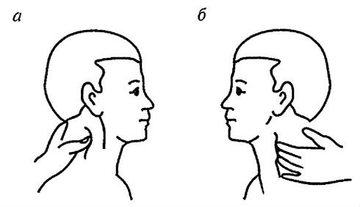
- Плечевая артерия является легко доступной, ее надо прижать к плечевой кости. Ближайшая точка лежит между мышцами плеча.
- Руку пострадавшего следует поднять или заложить за голову.
- Удобнее находиться позади пациента.
- Зажатие сосуда проводится четырьмя пальцами руки снаружи или при обхвате изнутри.
- Нащупывается углубление между мышцами ниже плечевого сустава на 1/3 плеча и сильно придавливается это место к кости.
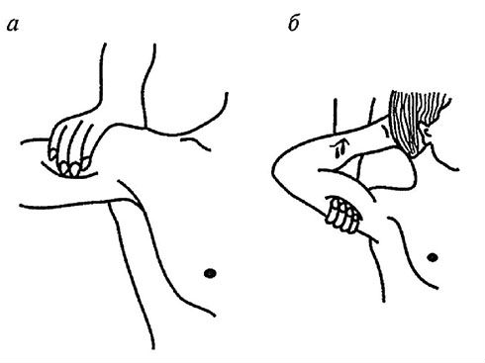
- При ранениях головы, плечевого сустава и шеи, кроме сонной, можно прижать подключичную артерию. Для этого надо отвести руку пострадавшего назад и прижать артерию, находящуюся за ключицей, к первому ребру.
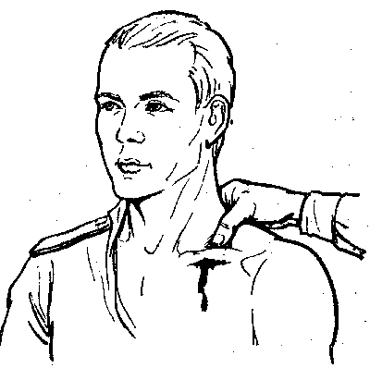
- На подмышечную артерию надо сильно надавливать пальцами, чтобы пережать, потому что она расположена довольно глубоко.
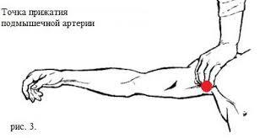

- Бедренная артерия является очень крупной, ее необходимо прижать к бедренной кости кулаком. Если этого не сделать, через 2-3 минуты пострадавший может погибнуть.
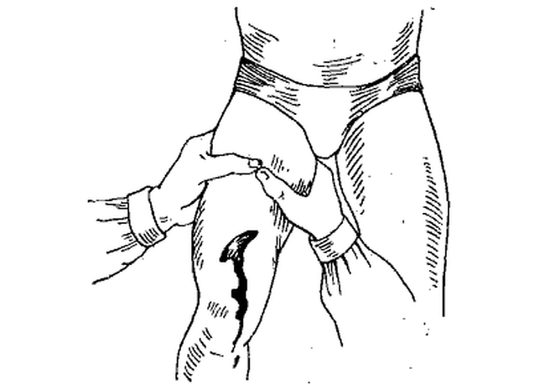

- Подколенную артерию надо прижать в поколенной ямке, для чего не требуется особых усилий.

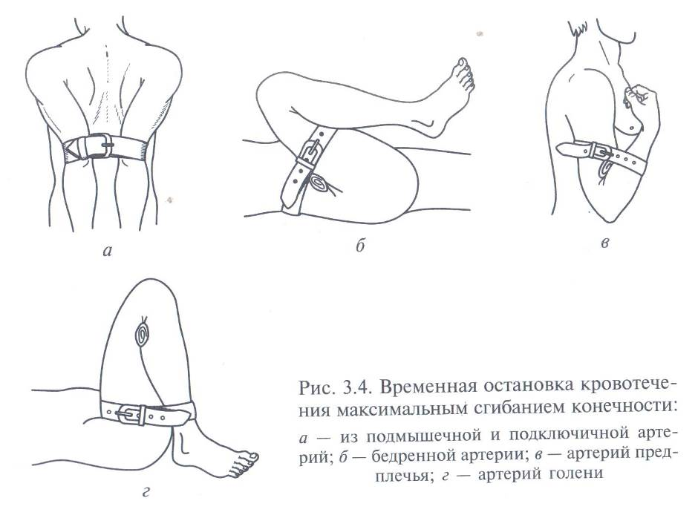
Если кровь продолжает течь, надо наложить жгут. Его надо накладывать быстро, поскольку кровь при таком виде кровотечения вытекает очень интенсивно.
Жгут можно держать до получаса в зимнее время и до часа в летнее. Если в течение указанного промежутка времени врач не прибыл, надо медленно снять жгут и подождать, пока восстановится циркуляция крови. После этого заново его применить. При этом пульс на поврежденной конечности не должен прощупываться. Тогда кровь остановится.
Надо помнить, что жгут при неправильном применении представляет большую опасность, чем само кровотечение.
Если отсутствует специальный жгут, его можно заменить такими материалами, как полотенце, ремень, бинт. Их закручивают с помощью палки, и фиксируют ее, чтобы избежать раскручивания.
ШНУРКИ, ТОНКУЮ ВЕРЕВКУ И ПОДОБНЫЕ МАТЕРИАЛЫ ИСПОЛЬЗОВАТЬ НЕЛЬЗЯ!

Необходимо заранее знать, что кровотечение останавливается лишь на то время, пока действует фактор, остановивший его.

при венозном кровотечении

Оказание первой медицинской помощи при венозных кровотечениях проводится немедленно, т.к. травмированные вены могут засасывать воздух, который может закупорить сосуды в различных органах, что может повлечь смерть пострадавшего.
Необходимо сделать следующее:
- влажной тканью надо очистить кожу в направлении от раны;
- глубокое повреждение закрыть стерильным тампоном;
- согнуть конечность, на раневую поверхность наложить повязку несколькими слоями стерильного бинта;
- на нее очень туго прибинтовать неразвернутый бинт для обеспечения давления;
- приподнять конечность и оставить ее в таком положении.
при капиллярном кровотечении

Капиллярное кровотечение нередко останавливается самостоятельно, но может осложниться инфицированием раны патогенными микробами. Наибольшую опасность представляют внутренние капиллярные кровотечения.
При оказании первой помощи при кровотечениях из капилляров конечностей надо произвести следующие действия:
- Приподнять поврежденную конечность выше области сердца, что способствует снижению потери крови.
- При небольших повреждениях надо обработать кожные покровы вокруг раны антисептиками. Сверху закрыть бактерицидным пластырем.
- Если кровь идет сильно, надо наложить давящую повязку.
- При очень сильном истечении крови необходимо максимально согнуть конечность над раной. Если это не помогает – наложить жгут.
- Приложить холод к ране, что будет способствовать остановке кровопотери и уменьшению боли.
При кровотечении из многочисленных капилляров носа, которое довольно часто встречается, тоже надо уметь оказывать помощь. Причиной этого может быть ослабление стенки сосудов при простудных заболеваниях. Ему могут способствовать также гипертонический криз, травматические повреждения носа и другие негативные факторы. Сначала надо успокоить больного, потому что, когда человек волнуется, его сердце бьется чаще, что способствует усилению кровотечения.
Этапы оказания помощи при носовом кровотечении:
- Надо прижать крылья носа пальцами, это способствует сдавливанию кровоточащих сосудов и остановке крови. Голова больного должна быть немного наклонена вперед, а не запрокинута, поскольку при этом нельзя будет контролировать интенсивность кровопотери.
- Приложить лед или холодный предмет к переносице, чтобы под действием холода сосуды сузились. Это будет способствовать уменьшению кровотечения.
- Если истечение крови продолжается, в носовые ходы надо ввести сложенные трубочкой кусочки бинта, желательно предварительно смочить их в 3-процентной перекиси водорода, и зафиксировать кончики этих тампонов снаружи повязкой.
- Через шесть часов после остановки крови очень осторожно извлечь тампоны, предварительно смочив их кончики, стараясь не оторвать образовавшийся тромб.
- Если кровотечение продолжается, срочно обратиться к отоларингологу или вызвать неотложную помощь.
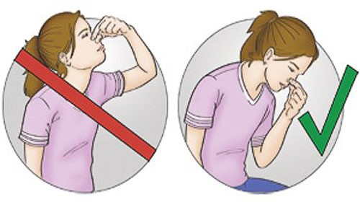
Правильное положение головы для остановки носового кровотечения
Если человек потеряет более 1 литра крови - он может умереть.

Внутреннее кровотечение

Внутреннее (паренхиматозное) – когда кровь вытекает не наружу, а в полости тела человека.
О внутреннем кровотечении догадаться сложнее. Оно может быть желудочным, легочным, маточным. Кровь может попадать в разные полости внутри организма и это очень опасно.
Одно из самых опасных – желудочно-кишечное - является и одним из наиболее часто встречающихся, возникает при механических повреждениях (удары в область живота, допустим).
Признаками любого внутреннего кровотечения могут быть
- слабость;
- плохое самочувствие;
- головокружение;
- обморок;
- отсутствие интереса ко всему;
- сонливость;
- падение давления;
- побледнение;
- частый пульс;
- может начаться рвота
Главной задачей первой помощи при кровотечении из внутренних органов является срочная госпитализация больного.
До приезда скорой помощи надо:
- Уложить больного, приподнять ноги выше области сердца.
- Приложить холод к животу или к груди, в зависимости от нахождения источника предполагаемого кровотечения.
- Контролировать дыхание и сердцебиение.
- Больному нельзя давать какие-либо лекарственные препараты, допустимо полоскание рта водой.
Что делать? Срочно вызывать скорую, а пока она едет – уложить больного (если подозрение на легочное кровотечение, человек кашляет – приподнять верхнюю часть туловища), на то место, где как предполагается, произошло кровотечение, приложить холод. Окно можно открыть, свежий воздух будет косвенным помощником.
И очень важно – что НЕ делать: пить не давать (и есть, разумеется, тоже), никаких лекарств, в том числе обезболивающих. И не дергать страдальца, пусть лежит в одном положении.
Помощь при легочном кровотечении заключается в правильном размещении пострадавшего: он должен лечь на плоскую твердую поверхность. Это снизит нагрузку на легкие и позволит сэкономить время до приезда скорой, поскольку при таком кровотечении есть вероятность, что человек не сможет дышать, когда легкие наполнятся кровью.
При правильном оказании первой помощи при разных видах кровотечений быстрая первая помощь будет способствовать и более быстрому выздоровлению пострадавшего.
Неправильно оказанной первой помощью можно причинить вред пострадавшему, а именно: большую кровопотерю, инфицирование и воспаление раны.

4. Инородные тела верхних дыхательных путей

Главное правило — сразу оказывайте помощь. Без осмотра ротовой полости и попыток вытащить инородный предмет руками или пинцетом.

ВИДЕО: Как спасти человека, который подавился едой

https://www.youtube.com/watch?v=Wd5tLVbud1k

Алгоритм включает разработанную последовательность действий:
- пострадавший должен стоять, а вы встаньте за его спину. Обхватите туловище сзади, и прижмите руки к верхней части живота. Большой палец правой руки поместите на брюшную полость;
- резко нажмите по направлению вверх и внутрь живота. Повторите движение 5 раз;
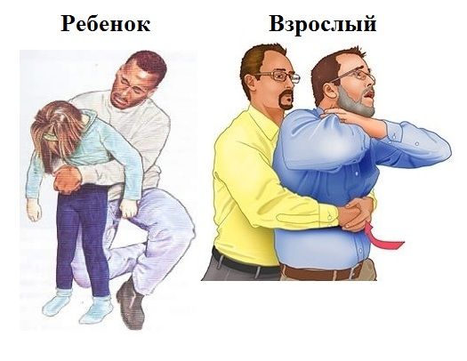
- Резко нажмите по направлению вверх и внутрь живота.
убедитесь, что посторонний предмет покинул гортань, а после его успешного извлечения – что человек дышит.
Помощь маленьким детям оказывают по схожей схеме.
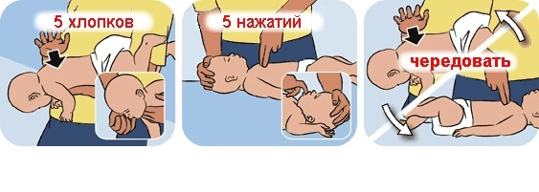
- Ребенка следует положить животом на предплечье и наклонить вниз голову, придерживая шею, и держа рот открытым.
- Контролируя силу, сделайте 5 хлопков основанием ладони четко и со средней силой между лопатками спины. Если предмет не вышел, то поверните ребенка лицом к себе.
- На грудную клетку надавливайте 2 пальцами, пока инородное тело не удастся удалить. Будьте осторожны с применяемой силой, ребра ребенка легко могут треснуть.
Когда человек стал дышать самостоятельно, поверните его набок и дождитесь приезда скорой помощи. Вызвать ее будет необходимо в любом случае.
Запрещено стучать по спине человека, когда он сидит или стоит, поскольку предмет провалится еще ниже. Нельзя переворачивать ребенка и трясти его за ноги, поскольку это только усугубит ситуацию. Требуется обязательно вызвать скорую.
ВИДЕО: Помощь грудничку при попадании инородного тала в дыхательные пути
https://www.youtube.com/watch?v=rG8YU2HOMJE&feature=emb_logo

ВИДЕО: Помощь ребенку при попадании инородного тала в дыхательные пути
https://www.youtube.com/watch?v=6Pbw0cCKKOo&feature=emb_logo

5.Травмы различных областей тела

В различных ситуациях человек может повредить любую часть своего тела. Это может быть очень опасно, поэтому первая помощь при травмах должна оказываться в самые короткие сроки после того, как человек получил повреждение.

Вывих

При возникновении вывиха смещаются суставные концы кости, суставные поверхности перестают сочленяться. Во время вывиха разрывается суставная капсула и связки. Во время травмы пострадавший ощущает сильную боль, не может двигать поврежденной конечностью, в месте травмы возникает небольшая деформация.

Оказание первой медицинской помощи во время вывихов заключается в:

- прикладывании холода на поврежденный сустав;
- применении обезболивающих препаратов;
- фиксации конечности в неподвижном состоянии (не выпрямляя ее);
- обращении в травматологический пункт.
Вправлять вывихнутый сустав должен только доктор. Он делает это руками с применением анальгезирующих средств или без обезболивания.

Самостоятельное вправление вывихов при оказании помощи может только навредить.

Ушиб

Во время ушиба остаются целыми кожа и кости. От того, какой силы было физическое воздействие, и на какую часть тела пришелся удар, зависит степень тяжести ушибов. При травме руки обязательно выступает гематома, конечность припухает. При травмах конечностей первая помощь начинается с обеспечения им покоя. На сам ушиб накладывается давящая повязка, рука или нога кладется так, чтобы она находилась немного выше уровня сердца.

Для снятия болезненных ощущений пострадавшему даются анальгетики, и делаются компрессы со льдом. Для того чтобы быстрее устранить гематому, можно использовать рассасывающий кровоподтеки спрей или мазь.

Повреждения связок

Во время быстрого или резкого поворота тела могут растянуться или порваться связки. Наиболее часто страдает от таких повреждений голеностоп, коленный и лучезапястный суставы. При таких травмах человек ощущает резкую боль во время получения повреждения, но не такую сильную, как при переломе. Отек быстро распространяется в ближайшие ткани, однако гематома выступает лишь спустя пару дней.

Алгоритм первой помощи при повреждении связочного аппарата такой же, как во время вывихов:

- Наложение тугой повязки;
- Фиксация сустава;
- Холодный компресс;
- Прием обезболивающих препаратов
После того как помощь при травме оказана, потерпевшего следует доставить в травматологический пункт для обследования, постановки диагноза и назначения лечения.

Переломы костей

Во время перелома кость может разрушаться частично или полностью. Причиной тому может стать удар, сжатие или падение. Травма может носить открытый или закрытый характер. Симптомы переломов разных частей тела следующие:
- возникновение резкой боли, которая становится сильнее во время движений;
- деформация поврежденной области;
- нарушение двигательной активности;
- наличие отечности и гематомы;
- укороченный размер ноги или руки;
- аномальная подвижность костей;
- крепитация.

Для того чтобы не привести к смещению костных отломков, первая помощь при различных видах переломов должна оказываться максимально аккуратно. Заключается она в иммобилизации тех костей, которые сломались, в противошоковых мероприятиях, если пострадавший находится в травматическом шоке и в быстрой госпитализации человека в больницу.

Чтобы обездвижить конечность, следует наложить специальную шину, либо сделать ее из подручных твердых материалов. Накладывать шину необходимо до транспортировки больного. Если перелом открытый, то под шину накладывается антисептическая повязка. Если присутствует кровопотеря, следует наложить жгут на область выше раны.

Шины могут быть мягкими и жесткими, помимо этого можно применить анатомическую фиксацию. Для изготовления жесткой шины можно использовать доску, металл, кусок твердого картона, для мягкой шины можно воспользоваться одеялом, полотенцем, подушкой. Если требуется анатомическая шина, то следует просто прибинтовать поврежденную часть к здоровой части тела больного. Первая помощь при травме, во время которой ломается кость, зависит от локализации.

Травмы рук и ног

При травмах бедра первая доврачебная помощь заключается в накладывании шины от стопы до подмышки с внешней и от стопы до паха с внутренней стороны. В случаях, когда при транспортировке придется ехать по неровной поверхности, шина накладывается и на область задней части тела от ступни до лопаток.

Доврачебная помощь при травмах руки также включает фиксацию поврежденной части в неподвижном состоянии. Иммобилизовать кости пальца или кисти необходимо в таком положении, которое они приняли после перелома, если же травма произошла выше лучезапястного сустава, руку следует согнуть в локте.

Травмы спины

Пострадавшего с переломом позвоночника тяжелее всего транспортировать.

Во время таких повреждений нельзя придавать больному сидячее или стоячее положение.

Перевозить пациента следует лежа на жесткой поверхности. Если пострадавший человек находится без сознания, его транспортируют на животе. Перекладывать человека с переломом позвоночника на носилки следует за пару секунд, иначе может произойти смещение. Если больной находится в травматическом шоке, то доктора скорой помощи применяют внутримышечные препараты.

Черепно-мозговая травма

Любые повреждения черепа — очень серьезные травмы. Больной может пребывать в травматическом шоке.

При ЧМТ немедленный вызов бригады медицинских работников осуществляется, если у пациента присутствует один из указанных ниже симптомов:

- Нарушение дыхания и кровообращения;
- Непрекращающееся кровотечение из раны;
- Кровотечение из ушей и носа;
- Нахождение в бессознательном состоянии более 30 секунд;
- Нестерпимая головная боль;
- Неясное сознание;
- Потеря равновесия и ориентации;
- Часто повторяющийся судорожный синдром;
- Непрекращающаяся рвота;
- Отсутствие возможности пошевелить рукой или ногой;
- Невнятная речь.

Алгоритм оказания неотложной помощи заключается в быстрых и последовательных действиях:

- Больного кладут на ровную жесткую поверхность.
- Осматривают место повреждения для определения вида и характера травмы.
- Определяют стабильность работы сердца, легких, измеряя пульс и контролируя дыхание.
- Если человек находится в глубоком обмороке, его тело поворачивают на бок, чтобы избежать проникновения рвотных масс в пищевод и западение языка.
- Если у пациента рана головы открытого типа, повязка и дезинфекция являются обязательными условиями оказания первой медицинской помощи при черепно-мозговой травме. До приезда медиков рану (ее края) нужно обработать дезинфицирующим раствором, чтобы предотвратить возникновение инфекций. Для этого края поврежденного участка головы вначале обкладывают мягкими бинтами, а затем используют саму повязку. Она должна быть достаточно тугой, чтобы приостановить кровотечение, но не настолько, чтобы сдавить мягкие ткани.
- Приложить к травмированной части головы холод.
- Обездвижить шею, обложив ее валиками.
- В случае необходимости оказывается первая медицинская помощь реанимационного характера: непрямой массаж сердца и искусственное дыхание.
До приезда медицинского персонала нельзя уходить с места происшествия: в любой момент человек может вновь впасть в беспамятство.

Травмы живота.
Ушибы передней стенки живота (тупая травма) с повреждением внутренних органов. Этот вид травм часто встречается при ДТП и может оставаться незамеченным, пока внутреннее кровотечение не вызовет резкого ухудшения состояния. При проникающих ранениях повреждения передней стенки живота могут быть как значительными, так и малозаметными, но с тяжёлыми повреждениями внутренних органов. Поэтому все пострадавшие с любыми травмами живота должны в обязательном порядке быть осмотрены врачом.
Признаки:
- острая боль по всему животу,
- сухость во рту,
- может быть тошнота, рвота,
- наблюдаются доскообразное напряжение мышц живота, признаки кровопотери.
При наличии проникающего ранения может быть выпадение внутренних органов, внутреннее или наружное кровотечение.
Первая помощь:
• Холод на живот (гипотермический пакет из аптечки).
• На рану наложить нетугую асептическую повязку.
• Пострадавшему придать положение на спине или на боку с полусогнутыми ногами. При нахождении в ране инородного предмета – зафиксировать его, обложив салфетками, и наложить повязку для остановки кровотечения.
Запрещается:
• Вправлять в рану выпавшие внутренние органы.
• Извлекать из раны инородный предмет.
• Давать обезболивающие препараты. Поить.
• Кормить пострадавшего.

Травмы таза.
Механическое воздействие на область таза в результате ДТП. Различают ушибы таза, закрытые переломы тазовых костей с повреждением или без повреждения внутренних органов.
Признаки:
• Резкая боль в области таза, усиливающаяся при незначительном движении.
• При повреждении внутренних органов – признаки кровопотери.
Первая помощь:
• Приложить холод к месту травмы (гипотермический пакет из аптечки).
• Придать пострадавшему положение на спине с полусогнутыми ногами (“лягушки”).

Ссадины, царапины, порезы, ушибы

При ссадинах и царапинах повреждается только поверхностный слой кожи. При порезах – все ее слои, а в ряде случаев и низлежащие ткани.
При небольших порезах и ранах промойте рану 3%-ной перекисью водорода, а при ее отсутствии – чистой (по возможности охлажденной кипяченой) водой с мылом при помощи ватного или марлевого тампона. Хорошо смойте мыло водой.

Кстати

Перевязывать царапину, небольшую ссадину нужно только в том случае, когда необходимо остановить кровотечение или не дать этому месту травмироваться повторно. Открытая царапина (ссадина) обычно заживает быстрее.

Высушите кожу вокруг раны, обработайте ее края 5%-ной настойкой йода или другого антисептического средства.

Закройте рану стерильной марлевой салфеткой и наложите повязку.

При серьезных порезах и ранах
Если у пострадавшего сильное кровотечение, поднимите пораженное место выше уровня груди и плотно прижмите края раны стерильной марлевой салфеткой или свертком из чистой ткани. Если нужно – держите салфетку в течение 10–15 минут, пока кровотечение не прекратится.

Обработайте края раны противомикробными, антисептическими средствами.

Положите на рану стерильную марлевую салфетку и зафиксируйте ее бинтом (платком или другой чистой тканью). Повязка не должна быть слишком тугой. Если кровь просочилась через первую повязку, наложите вторую – давящую повязку.

Не снимайте предыдущую повязку, так как можете повредить уже образовавшийся кровяной сгусток, и кровотечение возобновится.
Помимо порезов очень распространены ушибы. И немало проблем в этом случае доставляют гематомы, а попросту говоря – синяки. Они «цветут» практически всеми цветами радуги: от красного, лилового, вишневого и синего до желто-зеленого и желтого.
В первые 10–15 минут после падения к ушибленному месту нужно приложить бутыль со льдом или замороженный кусок мяса из холодильника. Это поможет снизить возникшую отечность. А густо намазанный на ушибленное место гель-ангиопротектор поспособствует скорейшему рассасыванию кровоподтека. Прекрасно способствует рассасыванию синяка лист алоэ, а также ватно-марлевая подушечка, смоченная в яблочном уксусе, разведенном водой в пропорции 1:1.

Укусы

Укусы насекомых (пчёл, ос, шмелей, шершней)

Укусы жалящих насекомых обычно весьма болезненны и сопровождаются появлением покраснения и отёка. Опасность по большей части заключается в возможности развития аллергической реакции. В случае укуса необходимо:

- Проверить место поражения на предмет наличия жала насекомого. Его необходимо осторожно удалить из раны пинцетом.
- Обработать пострадавшую область ватным тампоном, смоченным раствором перекиси водорода, нашатырным спиртом, светло-розовым раствором перманганата калия или даже обычной водой с солью (чайная ложка на стакан).
- Приложить к месту укуса холод (лёд). Он снимет боль и отёчность.
- Пострадавшему необходимо обильное питьё, а в случае наличия у него предрасположенности к аллергическим реакциям следует обеспечить принятие антигистаминного препарата (супрастин, тавегил, кларитин и т.д.). Если эти меры не прекратят развитие симптомов, то следует незамедлительно обратиться к врачу.

Укус клеща

Клещи заслуживают особо пристально внимания. Всем известно, что это маленькое с виду насекомое является разносчиком очень серьёзных заболеваний.

Извлекать клеща самостоятельно не рекомендуется, с этим лучше справятся специалисты в медицинском учреждении. Если нет возможности обратиться за помощью к профессионалу, то запаситесь пинцетом и спиртом. Ухватить клеща нужно как можно ближе к коже пострадавшего, а тянуть (не дёргать!) перпендикулярно её поверхности, медленно и аккуратно. Если головка насекомого всё же оторвалась, не спешите паниковать, а просто удалите её как обычную занозу, обработав рану спиртом или зелёнкой. Если вы опасаетесь инфекции, то сохраните клеща в пузырьке и отвезите его на анализ в лабораторию.

Укус змеи

Отравление змеиным ядом всегда бывает опасно для жизни. Если есть возможность, то укушенному змеей (после оказания первой помощи) обязательно надо обратиться в лечебное учреждение, где ему будет введена специфическая противоядная сыворотка. Укус неядовитой змеи оставляет на теле две полоски тонких мелких царапин, ядовитое пресмыкающееся добавляет на конце каждой из них прокол от клыков. Первые минуты после поражения пострадавший не ощущает сильной боли, но уже через 10-15 минут она начинает усиливаться, приобретая жгучий характер. Самостоятельно оказать действенную помощь очень сложно.

- Укушенного змеёй необходимо уложить, не давая ему возможности ходить и двигаться, чтобы яд не распространялся с током крови по организму.
- Следует помнить, что паника и нервозность также ускоряют кровоток, так что попытайтесь успокоиться.
- Обмойте укушенное место тёплой водой с мылом и наложите чистую повязку.
- Не рекомендуется: тугое бинтование выше места укуса и наложение шины. Это один из самых распространённых методов борьбы со змеиным ядом, но всё больше специалистов приходит к мнению, что он скорее вредит, чем помогает. Зарубежные исследователи установили, что наложение жгута значительно усиливает местные патологические процессы в организме вплоть до гангрены всей конечности. Иногда её приходится ампутировать.
Не рекомендуется: Прижигать место укуса, делать надрезы. Это вызывает лишнюю кровопотерю, может спровоцировать дополнительное заражение, а рана после такого долго не заживает.
Не рекомендуется: Отсасывать яд. Этот метод не столько опасен, сколько не оправдывает себя в виду низкой эффективности. Применить его можно, но только если пострадал маленький ребёнок или укус получен от крупной и весьма ядовитой змеи. В любом случае вы должны действовать уверенно и хладнокровно, а во рту (на губах, слизистых оболочках полости рта) не должно быть царапин и других повреждений.
Может помочь пострадавшему и холод. Если человеку становится хуже, некоторые специалисты рекомендуют вызвать у него рвоту. Необходим обязательный и срочный вызов врача.

Укусы животных (кошек, собак)

Чаще всего люди страдают от укусов собак, реже – кошек, ещё реже – диких животных в природных условиях или в зоопарке. Такие укусы опасны заражением бешенством, токсоплазмозом и другими заболеваниями.

- Необходимо промыть поражённое место проточной водой, чтобы удалить из раны остатки слюны животного.
- Обработать кожу вокруг раны (не саму рану!) спиртом или настойкой йода, после чего наложить чистую повязку и доставить пострадавшего к врачу.
- Вопрос о вакцинации против бешенства решит врач. Само собой, будет очень здорово, если вы найдёте хозяина животного, которое нанесло укус, и тот предоставит вам информацию о здоровье и прививках обидчика. Если же животное бездомное, то пострадавшему в любом случае придётся выдержать не один укол.
Помните – многих укусов можно избежать, если правильно себя вести. Никогда не дразните животных сами и научите своих детей этого не делать. Особенно важно не провоцировать на агрессию змей, которые чаще всего сами уходят с пути человека, а нападают, лишь если их потревожили или раздразнили. Носите во время прогулок по полю, лесу или в горах высокую обувь. Не трогайте без разрешения животных, принадлежащих другим хозяевам, и не позволяйте этого детям. Даже самая мирная и добродушная собака может неадекватно отреагировать на постороннего, ведь у неё свой характер и настроение. Не провоцируйте ситуаций, которые могут привести к укусу, чтобы потом не винить в этом окружающих. Если укус всё же имел место, от кого бы он не был получен, никогда не пытайтесь остановить кровь – вместе с ней из раны удаляются яд и другие вредные вещества, способные вызвать инфекцию.

6. Ожоги, эффекты воздействия высоких температур, теплового излучения
Ожог – это комплексная травма вследствие высокотемпературного, химического, электрического или радиационного воздействия на тело, которое разрушает и/или повреждает кожу и подлежащие ткани.

В настоящее время специалисты различают несколько степеней ожогов.

Первая
I степень - это поверхностные ожоги, при которых поражаются эпидермис и верхние слои собственно кожи (дермы).

Вторая
II степень - это пограничные ожоги, при которых кожа поражается почти на всю глубину, но остаются непораженными многие дериваты кожи (волосяные фолликулы, сальные и потовые железы).

Третья
III степень - это глубокие ожоги, при которых кожа поражается полностью, нередко поражение распространяется на подкожно-жировую клетчатку, могут пострадать даже мышцы и кости.

Четвертая
IV степень присваивается в тех случаях, когда происходит омертвление и даже обугливание не только кожи, но и глубже лежащих тканей – мышц, сухожилий и даже костей. Омертвевшие ткани частично расплавляются и отторгаются в течение нескольких недель. Заживление протекает очень медленно. На месте глубоких ожогов часто образуются грубые рубцы. На шее и в области суставов при этом, как правило, образуются рубцовые контрактуры.

Первая помощь при ожогах
Первая помощь пострадавшим от ожогов должна оказываться сразу. Сначала необходимо прекратить действие термического агента и, по возможности, удалить все материалы, соприкасающихся с обожженной поверхностью (одежда, обувь, украшения).

Никакие манипуляции на ожоговых ранах при этом не проводятся. Нельзя прокалывать и удалять пузыри, отделять приставшие предметы (одежду, битум, брызги металла, пластика). Прилипшую одежду нельзя отрывать от обожженной поверхности, лучше ее отрезать вокруг раны.

Необходимо не позднее, чем через 10-15 минут после травмы охладить обожженную поверхность проточной водой. Это сокращает время перегревания тканей, препятствуя углублению ожога. Охлаждение уменьшает отек и снимает боль, оказывает благоприятное влияние на дальнейшее заживление ожоговых ран.
Пострадавшему с ожогом следует дать обезболивающие (например, таблетка анальгина, пенталгина или кетанала) и антигистаминные препараты (например, таблетка супрастина, тавегила или кларитина), а при отсутствии рвоты, особенно при обширных ожогах, напоить. В качестве «противошокой терапии» до приезда скорой помощи лучше всего давать пить минеральную воду без газа или воду с растворенной в ней содой и солью (на 1 л воды – 1 ч.л. соли и 0,5 ч.л. соды) в количестве 1-1,5 л в час.

Виды ожогов
В зависимости от механизма получения ожоги делятся на следующие виды: термические (пламенем, кипятком, контактные); электрические; химические; лучевые и смешанные (термохимические).

Кипятком или паром
Площадь ожога небольшая, но относительно глубокая
Что делать?
Необходимо в течение 10-15 минут охладить пораженную поверхность кожи проточной водой с температурой 15 градусов. Обратиться к специалисту, потому что только он может правильно определить степень, глубину и площадь поражения.
Нельзя обрабатывать ожог мазями и прочими химическими средствами.

Маслом
Площадь ожога относительно небольшая, но относительно глубокая, преимущественно 2-3-й степеней
Что делать?
Необходимо в течение 10-15 минут охладить пораженную поверхность кожи проточной водой с температурой 15 градусов. Обратиться к специалисту, потому что только он может правильно определить степень, глубину и площадь поражения.
Нельзя обрабатывать ожог мазями и прочими химическими средствами.

Солнечный ожог
Поражение кожи, которое возникает под воздействием ультрафиолетового света; глубина преимущественно 1-й, редко 2-й степени
Что делать?
Охладить пораженную поверхность, принять обезболивающие препараты и антигистаминные препараты, потому что при солнечных ожогах, как правило, возникает отек ткани. И незамедлительно обратиться к врачу.
Нельзя использовать мази и народные средства. Зачастую используют мед, прополис, яичные желтки, но делать этого категорически нельзя, можно усугубить ситуацию.

Химический ожог
Возникает в результате воздействия химически активных веществ
Что делать?
Необходимо осторожно удалить одежду и порошковые химические вещества с поверхности тела. Затем промыть проточной водой на протяжении 10-15 минут.
Нельзя тереть пораженный участок кожи салфетками, смоченными водой. А также использовать мази и народные средства. Антидоты и нейтрализующие жидкости при химических ожогах в настоящее время не применяют!

Электрический ожог
Возникает в точках входа и выхода заряда из тела; особенностью является наличие нескольких ожогов малой площади, но большой глубины
Что делать?
В первую очередь, необходимо устранить действие электрического тока. А также незамедлительно обратиться к специалисту, потому что зачастую несколько суток больные не подозревают о тяжести своего состояния.
Нельзя применять мази и народные средства во избежание ухудшения состояния.

Ожог борщевиком
Едкий сок борщевика провоцирует серьезные ожоги 1-й - 2-й степени; схожи с химическими ожогами)
Что делать?
Удалить с кожи сок и промыть чистой проточной водой.
Нельзя использовать жирорастворимые мази и народные средства.

Ожог утюгом или другим горячим предметом
Площадь ожога всегда ограничена размерами предмета и имеет относительно чёткие границы и значительную глубину, 2 - 4 степеней
Что делать?
Охладить поврежденную поверхность под проточной водой и наложить сухую повязку.
Нельзя использовать лёд, мази и народные средства.

Когда нужна медицинская помощь?
После ожога нужно срочно вызвать скорую медицинскую помощь или при отсутствии такой возможности — обратится в ближайшую больницу, если у вас:

- Площадь ожога составляет больше 5% поверхности тела (1% поверхности тела примерно равен площади ладони пострадавшего)

- Имеется подозрение на глубокий ожог III степени

- Обожжены глаза, лицо, уши, кисти, стопы, область крупных суставов, промежность или половые органы

- Ожоговые раны расположены циркулярно на конечностях

- Было поражение электротоком, в том числе молнией

- Имеется подозрение на ожог дыхательных путей или отравление продуктами горения

- Ожог у ребенка или пожилого человека

- Имеются ожоги, а также тяжелые сопутствующие заболевания, например, сахарный диабет

Средства для лечения ожогов 1-й и 2-й степеней дома

- Мази (не жирорастворимые) – "Пантенол", "Левомеколь"
- Холодные компрессы
- Сухая тканевая повязка
- Антигистаминные препараты - "Супрастин", "Тавегил" или "Кларитин"
- Алоэ вера

Средства, которые нельзя применять

- Масло
- Мед
- Прополис
- Лед
- Зубная паста
- Химические вещества

От ожогов никто не застрахован. Их лечение – процесс довольно неприятный и длительный. Поэтому, будьте осторожны с открытым огнем, электрическими и раскаленными предметами, а также с химическими веществами!
Контролируйте свое пребывание на солнце, а главное – берегите детей. Чем меньше ребёнок, больше площадь ожоговых ран, их глубина, тем тяжелее протекает процесс ожоговой болезни.

- Отморожение и другие эффекты воздействия низких температур

Единственной причиной обморожения является достаточно длительное воздействие на некоторые части тела низких температур воздуха, снега, льда, воды, охлажденного металла и т. д. Влияние холода на организм в целом приводит к переохлаждению (гипотермии), которое, впрочем, не исключает параллельного возникновения обморожений.
Факторы, способствующие отморожению:
- длительность воздействия низких температур;
- специфика холодового воздействия — на воздухе отморожение получить труднее, нежели при контакте со льдом или водой;
- ветер — чем сильнее, тем быстрее открытые участки тела отдают тепло;
- влажность — в мокрой обуви или перчатках обморожение возникает гораздо быстрее;
- узкая обувь — сдавливание ступней обувью ухудшает их кровоснабжение и снижает способность организма к местной терморегуляции;
- курение — сужение сосудов приводит к ухудшению кровоснабжения всех тканей;
- алкогольное опьянение — человек, находящийся в этом состоянии, не способен вовремя распознать начинающееся отморожение, а значит и подвержен его риску сильнее, чем трезвый; кроме того, пьяный может просто уснуть на улице;
- детский и старческий возраст — несовершенство систем терморегуляции у первых и снижение их функциональных возможностей у вторых приводит к снижению сопротивляемости организма детей и стариков к холодовым воздействиям.

Отморожение в зависимости от глубины поражения тканей подразделяют на 4 степени:

- 1 степень. Пострадавший ощущает сильные жгучие боли в области травмы, испытывает нестерпимый зуд, иногда вынуждающий его расчесывать пораженную кожу. Нередко появляются парестезии в форме «ползания мурашек». Кожа — багровая, синюшная или красная.
- 2 степень. Главный признак — это боль, которая при отморожениях возникает на второй день и держится в течение 2-3 суток. Визуально на коже определяются пузыри, заполненные прозрачной жидкостью (похожи на ожоговые). Появляются они на второй день.
- 3 степень. Ощущения больного примерно такие же, что и при 2 степени отморожения, однако боли более интенсивны и держатся дольше. Кожа поражается на всю ее глубину, со временем отторгается, образуя раны. При заживлении образуются рубцы.
- 4 степень. Поражаются не только кожа и подкожная клетчатки, но и мышцы, связки, суставы, кости. Интенсивность болей зависит от глубины и объема пораженных тканей. На 12 день становится видна четкая граница между жизнеспособными и мертвыми тканями.
Обмораживаются обычно либо открытые участки тела — нос, щеки, уши, либо хуже всего кровоснабжение или наиболее подверженные переохлаждению — ноги, пальцы, кисти.

Первая помощь при обморожении
При отморожении ткани теряют свою способность сопротивляться механическим, физическим и химическим поражающим факторам. Поэтому главное правило при оказании первой помощи — не производить действий, способных усугубить повреждение.
Вот почему категорически запрещено:
растирать обмороженные места снегом, льдом, мазями, алкоголь содержащими растворами (водка, спирт, одеколон и т. д.);
согревать место травмы интенсивным сухим тепло (обкладывать горячими грелками, приближать к открытому пламени или лучу обогревателей-рефлекторов);
обливать горячей водой;
прокалывать волдыри;
курить и употреблять алкоголь (это ухудшает микроциркуляцию и замедляет восстановление кровообращения);
пить кофе.
Первое, что следует сделать — это прекратить воздействие холода. Для этого пострадавшего необходимо перенести в теплое помещение.

Снимите все тугие украшения (по возможности!) и обязательно — мокрую или обледеневшую одежду (при необходимости — разрежьте ее).

Если есть возможность получить быструю медицинскую помощь — наложите на пострадавшие участки тела стерильные повязки. Не забудьте разделить все пальцы марлевыми полосками. Укутайте кисти или стопы теплой тканью — шарфом, одеялом и т. д. Доставьте пострадавшего в медицинское учреждение, стараясь как можно меньше касаться пораженных мест.

Если квалифицированной медпомощи (даже доврачебной) в ближайшее время получить не удастся, действуйте следующим образом:
- поместите пострадавшую конечность в емкость с водой с температурой — 18°С.
- В течение 20-30 минут очень плавно доведите температуру воды до 37-38°С.
- Через полчаса извлеките конечность, аккуратно ее промокните мягкой тканью (не растирайте!) и укутайте в теплое.
- Дайте человеку теплый чай или воду и таблетку обезболивающего (не цитрамон!), так как при отогревании он может испытывать сильную боль.
- Примите меры к скорейшей доставке пострадавшего в медицинское учреждение.

ВНИМАНИЕ! Повторное замораживание уже согретой конечности приводит к более серьезным и глубоким повреждениям. Если вы не можете гарантированно обеспечить пребывание отмороженной конечности в тепле — лучше не начинайте ее согревать.
Первая помощь при переохлаждении
Переохлаждение и отморожение — это «двоюродные братья», очень часто поражающие одного и того же человека одновременно. Если у пострадавшего имеются признаки гипотермии, то оказание первой медицинской помощи при обморожении должно быть отложено. Это связано с тем, что переохлаждение поражает весь организм, и может убить больного, тогда как при отморожении страдают лишь участки тела.

Признаки переохлаждения:

- вялость;
- сонливость;
- нарушение координации движений;
- спутанная речь;
- потеря сознания;
- снижение артериального давления, урежение частоты дыхательных движений и пульса;
- падение температуры тела до критических цифр.

Первая помощь при переохлаждении
Если человек находится в сознании, то достаточно перенести его в теплое помещение и дать ему теплое питье. При отсутствии сознания категорически запрещены попытки напоить пострадавшего горячим. Просто укутайте его, уложите набок и вызовите «скорую помощь».

Как предотвратить отморожение
Знание правил оказания первой помощи при обморожении — вещь нужная, но любой врач скажет, что предотвратить лучше, чем лечить. Поэтому стоит соблюдать нехитрые правила профилактики:
- теплая одежда по погоде в несколько слоев — банально, но многие этим пренебрегают;
- свободная зимняя обувь без каблука — тесные сапоги сжимают ногу, ухудшают ее кровоснабжение;
- использование шарфа, шапки, перчаток — так можно защитить лицо и руки от мороза;
- отказ от металлических украшений, пирсинга открытых частей тела;
- отказ от алкоголя и курения;
- калорийное питание;
- смазывание открытых участков кожи жирным кремом.
- Если вы слишком сильно замерзли — войдите в любое теплое помещение (магазин, кафе, подъезд) и согрейтесь.

И самое простое правило — в сильный мороз старайтесь без особой необходимости на улицу не ходить.
Даже если вы способны идеально оказать первую помощь, ее может оказаться недостаточно. Поэтому любой человек с обморожением должен быть доставлен в медицинское учреждение. Специалисты смогут точно определить объем повреждений и назначить наиболее щадящее и вместе с тем максимально эффективное лечение.

- Отравления

Виды отравлений:
- Пищевое отравление
- Передозировка медикаментами
- Наркотические вещества
- Алкогольное опьянение
- Отравление угарным газом
- Яд, попавший на кожные покровы
При отравлении страдают все функции организма, но наиболее сильно страдает деятельность нервной, пищеварительной и дыхательной систем. Последствия отравления могут быть весьма серьезными, в тяжелых случаях нарушение функций жизненно важных органов может привести к летальному исходу, в связи с чем первая помощь при отравлении чрезвычайно важна, и иногда от того, насколько своевременно и правильно она оказана, зависит жизнь человека.
Общие правила оказания первой помощи при отравлениях:
- Прекратить контакт с ядовитым веществом;
- Как можно быстрее вывести яд из организма;
- Поддержать жизненно важные функции организма, в первую очередь дыхательную и сердечную деятельность, обеспечить безопасность пострадавшего
- В случае необходимости провести реанимационные мероприятия (закрытый массаж сердца, дыхание «рот-в-рот» или «рот-в-нос»);
- Вызвать пострадавшему врача, в неотложных случаях – скорую помощь.
- Важно точно установить, вследствие чего произошло отравление, это поможет быстро сориентироваться в ситуации и эффективно оказать помощь.
При первых же признаках отравления нужно позвонить в скорую помощь, а только потом приниматься за оказание первой помощи.
Ни в коем случае нельзя оставлять пострадавшего в одиночестве.
В первые сутки после отравления необходимо отказаться от еды.

Пищевые отравления

Через 2-4 ч после приема зараженного продукта.
- Общее недомогание.
- Тошнота.
- Многократная рвота.
- Схваткообразные боли в животе.
- Частый жидкий стул, иногда с примесью слизи и прожилками крови.
- Усиление интоксикации, снижение артериального давления.
- Учащение и ослабление пульса.
- Бледность кожных покровов.
- Жажда.
- Высокая температура тела (38-40°С).

Первая помощь
- Вызвать рвоту. Если она присутствует и без вмешательства, то всё равно нужно промыть желудок — выпить около литра подсоленной воды и вырвать. Также можно использовать слабо-розовый раствор марганцовки.
Важно! Если пострадавший без сознания, то вызывать рвоту или поить его водой нельзя.
- При выраженном поносе принять «Смекту» — 2 пакетика и далее через 4 часа по инструкции.
- Если преобладает тошнота и рвота, выпить энтеросорбент: «Полифепан», «Энтеросгель» или «Полисорб». Если под рукой только активированный уголь, то принять его (из расчёта 1–2 таблетки на 10 кг веса), растолочь и запить 100 мл воды.
- В дополнение к энтеросорбентам принять обволакивающее: раствор яичного белка в воде (1:1), отвар льняного семени, крахмальный кисель.
- Для восполнения жидкости через 1–1,5 часа после приёма адсорбентов выпить «Регидрон» или его аналоги, при их отсутствии — слабо подсоленную воду.

Отравлении ядохимикатами

При отравлении средствами химической промышленности (кроме щелочей и кислот), сельскохозяйственными ядами — инсектицидами, гербицидами и прочими, при попадании их в желудок нужно сделать следующее.

- Вызвать рвоту, промыть желудок слабо-розовым раствором марганцовки (8–10 стаканов).
- Выпить солевое слабительное (глауберова соль, магнезия).
Внимание! В качестве слабительного нельзя использовать масляные препараты (касторовое масло и прочее), так как многие ядохимикаты этой группы хорошо растворяются в жирах.
- Позвонить в скорую помощь и обязательно сказать название яда и действующее вещество (указано на упаковке).
- Обильное питье.
Отравление кислотами и щелочами

Отравление концентрированными кислотами и щелочами сопровождается ожогами слизистой оболочки и сильными болями в пищеводе и желудке.

- Прополоскать рот и глотку водой. Рвоту вызывать нельзя!
- Немедленно вызвать скорую помощь, так как показано промывание желудка через зонд.
- При отравлении кислотой пострадавшему дают слизистые отвары, молоко, яичный белок, растительное масло. Важно! При отравлении карболовой кислотой и её соединениями (лизол, фенол) нельзя давать молоко и жиры.
- Для ослабления действия кислоты дают пить известковую воду или жжёную магнезию. Нельзя принимать соду и другие слабые щелочи — это вызовет бурную реакцию в желудке.
- При отравлении щёлочью выпить любую слизистую жидкость и 2% раствор лимонной кислоты (малыми порциями каждые 5 минут).
- Слабительное давать нельзя, при необходимости до приезда врача сделать искусственное дыхание.
- Для уменьшения болевого синдрома на область желудка положить лёд.

Отравление лекарственными препаратами

- Вызвать рвоту.
- Принять энтеросорбент: «Энтеросгель», «Полисорб МП», «Смекту» или активированный уголь.
- Обильное питье.
- Большинство лекарственных препаратов имеют свои антидоты, поэтому при обращении к врачу желательно сообщить название лекарства и дозу, которую принял пострадавший. Приём энтеросорбентов при остром отравлении:
«Энтеросгель» — 2 столовые ложки;
«Полисорб МП» — 3 столовые ложки;
«Полифепан» — 2 столовые ложки;
«Смекта» — 2 пакетика;
активированный уголь — 1–2 таблетки на 10 кг массы тела.

Отравление алкоголем

- Спровоцировать рвоту и промыть желудок, выпив 5–6 стаканов тёплой кипячёной воды или слабый раствор соды.
- Принять любой энтеросорбент.
- Давать вдохнуть нашатырный спирт.
- Обильное питье, желательно подкислять воду лимонным соком или аскорбиновой кислотой.
- Принять солевое слабительное (магния сульфат 4–6 чайные ложки на 1 литр воды).
- В тяжёлых случаях делать искусственное дыхание и закрытый массаж сердца.
- Для стимуляции функций сердца и дыхания рекомендуется пить крепко заваренный чай, кофе.
Важно! При отравлении алкоголем нельзя принимать парацетамол и препараты на его основе («Цитрамон» и другие), лучше выпить аспирин.

Попадание ядов на кожные покровы

- Убрать яд с кожи тампоном.
- Обмыть это место обильным количеством прохладной воды. Масляные яды смывать с мылом или слабым содовым раствором.
- Если яд попал на одежду — снять её.
- При попадании в рот — прополоскать водой.

Попадание кислот или щелочей на кожу

- Если химикат попал на одежду – немедленно снять её.
- Промыть место повреждения под струёй проточной воды в течение как минимум 10 минут. Вода должна быть тёплой.
- При попадании на кожу кислоты — промыть повреждённый участок раствором слабой щелочи: 2% соды, известковой водой.
- При попадании щелочи — промыть 2% раствором слабой кислоты — борной, лимонной, аскорбиновой, уксусом.
- При сильных повреждениях наложить стерильную повязку и обратиться к врачу.
- При попадании на слизистые оболочки глаз — промывать водой 20–30 минут, закапать противовоспалительные глазные капли (сульфацил-натрий). Если яд раздражающего действия — наложить повязку и обратиться к окулисту.

Аптечка первой помощи

Аптечка для оказания первой помощи работникам укомплектована изделиями медицинского назначения в соответствии с приказом Минздравсоцразвития РФ от 05.03.2011г. № 169н

На стенах и дверях помещений, где расположены аптечки, размещен знак аптечки первой помощи – белый крест на зеленом фоне.

Порядок использования содержимого аптечки
• При артериальном кровотечении из крупной (магистральной) артерии прижать сосуд пальцами в точках прижатия, наложить жгут кровоостанавливающий (п. 1.1 состава аптечки) выше места повреждения с указанием в записке (п. 4.4–4.5 состава аптечки) времени наложения жгута, наложить на рану давящую (тугую) повязку (п. 1.2–1.12 состава аптечки).
• При отсутствии у лица, которому оказывают первую помощь, самостоятельного дыхания провести искусственное дыхание при помощи устройства для проведения искусственного дыхания «Рот – Устройство – Рот» или карманной маски для искусственной вентиляции легких «Рот – маска» (п. 2.1 состава аптечки).
• При наличии раны наложить давящую (тугую) повязку, используя стерильные салфетки (п. 1.9 состава аптечки) и бинты (п. 1.2–1.7 состава аптечки) или применяя пакет перевязочный стерильный (п. 1.8 состава аптечки). При отсутствии кровотечения из раны и отсутствии возможности наложения давящей повязки наложить на рану стерильную салфетку (п. 1.9 состава аптечки) и закрепить ее лейкопластырем (п. 1.12 состава аптечки). При микротравмах использовать лейкопластырь бактерицидный (п. 1.10–1.11 состава аптечки).
• При попадании на кожу и слизистые биологических жидкостей лиц, которым оказывается первая помощь, использовать салфетки антисептические из бумажного текстилеподобного материала стерильные спиртовые (п. 3.2 состава аптечки).
• Покрывало спасательное изотермическое (п. 3.5 состава аптечки) расстелить (серебристой стороной к телу для защиты от переохлаждения; золотой стороной к телу для защиты от перегревания), лицо оставить открытым, конец покрывала загнуть и закрепить.

